NOVÁ ONLINE SOUTĚŽ o nejkrásnější betlém
Vzhledem k tomu, že jsme v roce 2020 nemohli díky epidemiologické situaci pozvat návštěvníky na každoroční výstavu betlémů k nám do muzea, připravili jsme ONLINE SOUTĚŽ o nejkrásnější betlém. Soutěže se zúčastnilo 20 zájemců, z nichž někteří posílali i více betlémů. Sešlo se nám bezmála 40 překrásných betlémů z nejrozličnějších materiálů - ať už klasické vyřezávané ze dřeva, ze slámy, z kukuřičného šustí, z keramiky, včelího vosku, z perníku až po zcela originální, netradiční betlém se skleněnými taženými figurkami.
Vítěz soutěže byl vyhlášen na Tři krále 6.1.2021.
Vyhodnocení soutěže o nejkrásnější betlém nebylo vůbec jednoduché. Všechny účastníky bez rozdílu bychom chtěli odměnit alespoň takto vřelým poděkováním za zpestření nejen adventního času.
Po těžkém rozhodování jsme vybrali šest originálních betlémů, které byly nejlépe ohodnoceny i na sociálních sítích.
- místo - manželé Karel a Eva Urbanovi z Hubálova - skleněný betlém se skleněnými taženými figurkami. Betlém nás zaujal až neuvěřitelně detailním zpracováním. Je neskutečné, jak někdo dokáže tak studenému materiálu jako je sklo vdechnout život a vložit do něj příběh o lásce, naději, jiskřičky světla, něhu a kouzlo.
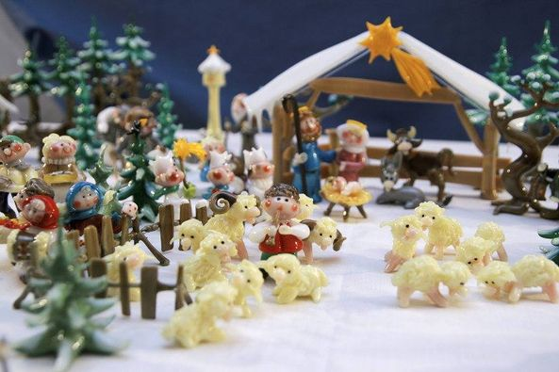

- místo - Jiří Brunclík z Proseče - vyřezávaný betlém
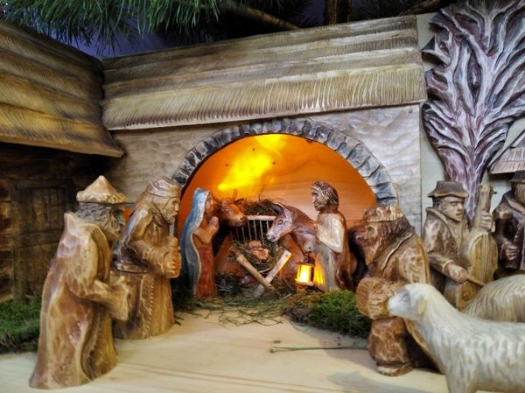

- místo - Pavel Tapušík z Běstviny - originální dřevěný chrudimský betlém
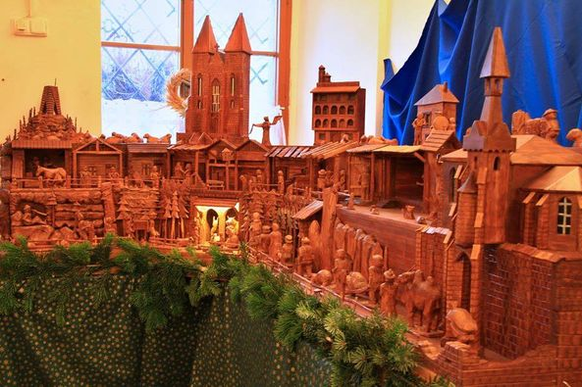

Dále jsme se rozhodli udělit dvě speciální ceny:
- panu Miroslavu Filipovi z Havířova za 8 překrásných originálních betlémů
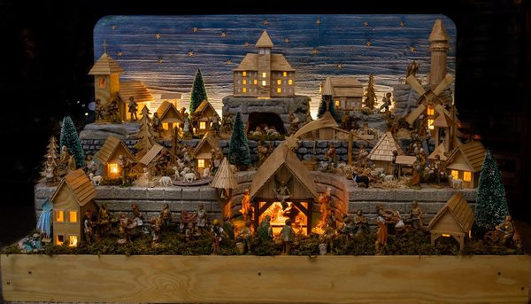
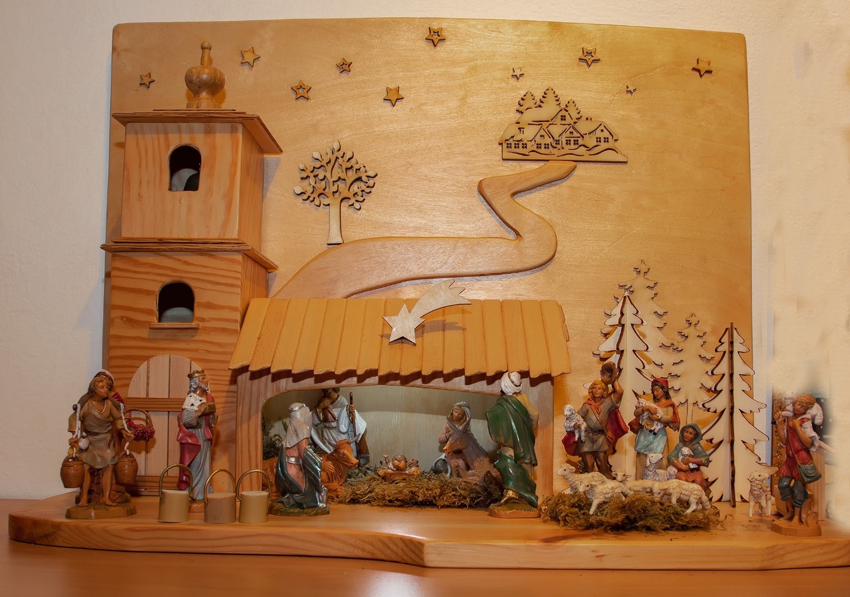

- panu Jaromíru Tlustému za cizokrajný betlém z nejvzdálenější destinace (z Keni).

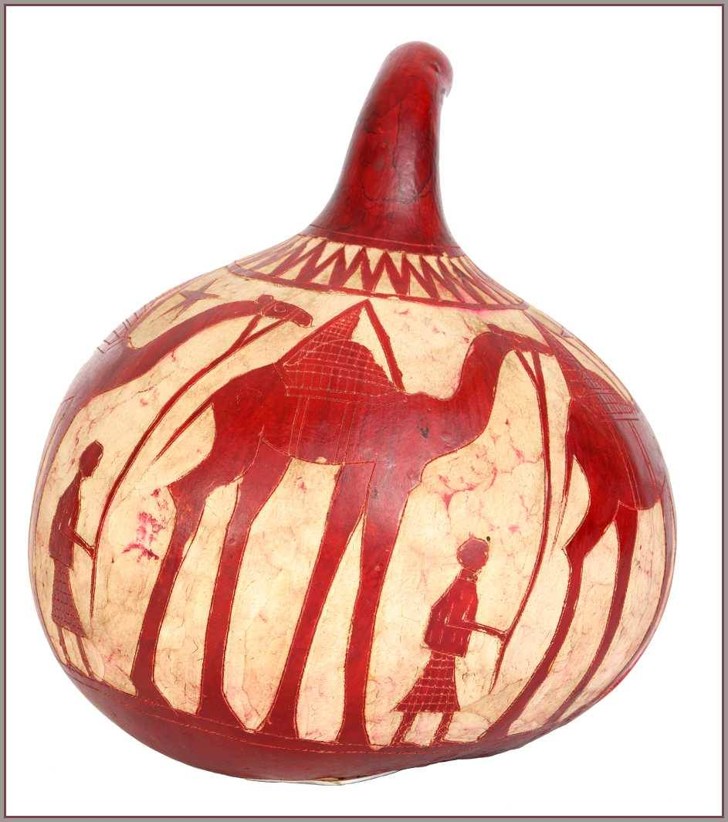

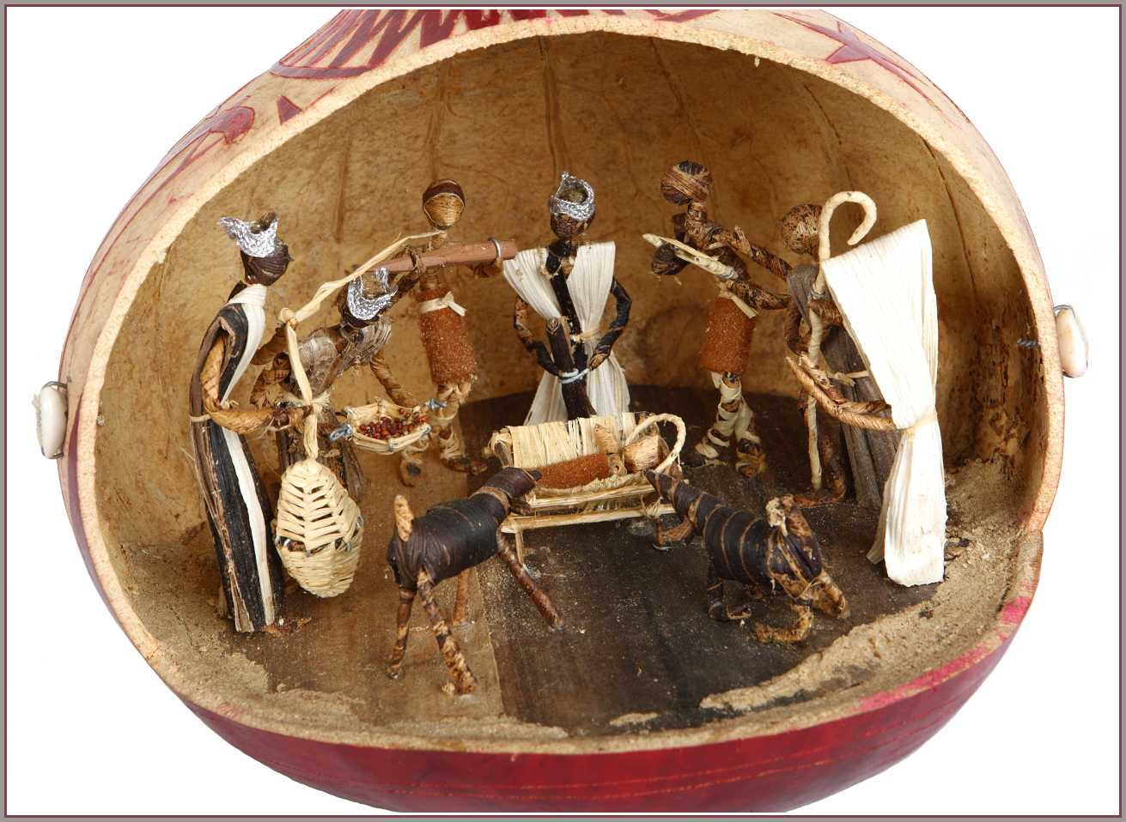
V dětské kategorii zvítězila Amélie Svobodová z Jindřichova Hradce za vlastnoručně malovaný betlém.
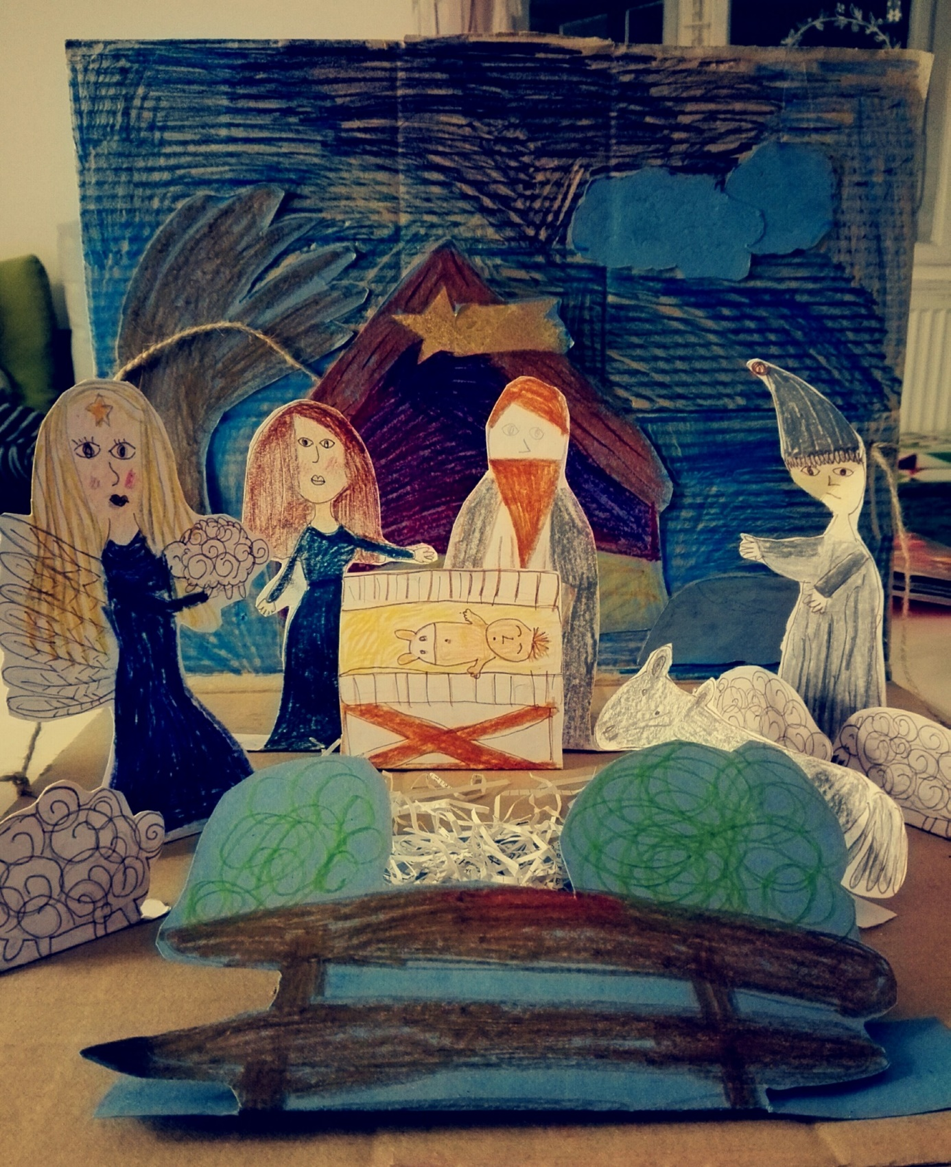

Betlémy můžete sledovat na našem facebooku nebo instagramu pod hashtagy:
#onlinesoutezonejkrasnejsibetlem #nejkrasnejsibetlem
#betlem #muzeumjindrichohradecka #muzeumjindrichuvhradec
Detailní popisy vítězných betlémů
- místo - Karel a Eva Urbanovi z Hubálova 21, 294 11 Loukovec
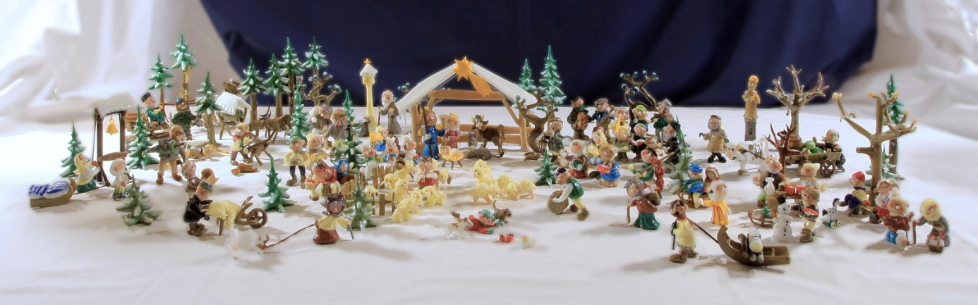
Poskytli nám originální skleněný betlém vlastní výroby. Výroba skleněných tažených figurek je řemeslem, které je živí. Jejich chloubou jsou v tomto sklářském oboru betlémy staročeské, orientální, moderní, specifické dle zadání, od nejmenších až po velkoformátové výstavní.

Samotná výroba je tradičním českým řemeslem a ze skla lze u sklářského kahanu tvořit postavy, zvířátka, předměty, rostliny a další výjevy nejrůznějších barev a tvarů. Na zaslaných obrázcích je staročeský betlém vytvořený na vánoční výstavu pro českolipské muzeum. Postavičky jsou vysoké přibližně 6-9 cm, stromky kolem 20 cm. Zamýšlená délka tohoto konkrétního kompletu je asi 120-150 cm, hloubka asi 60-70 cm (záleží na rozestavění podle fantazie a momentální nálady stavitele). Výroba celku trvala manželům asi dva měsíce čistého času. Dominantou a jejich pýchou v oboru jsou roztomilé obličeje postaviček.

- místo – řezbář Jiří Brunclík, Proseč
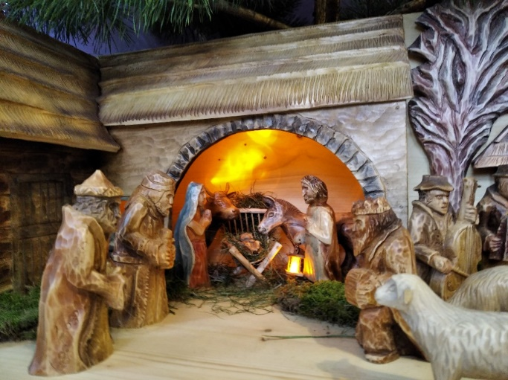
Betlém, který je každoročně řezbářem doplňován má v současnosti čtyři části o rozměrech 80x40x40. Výška figurek 15 cm.

- místo – Pavel Tapušík, Běstvina 22 – chrudimský betlém
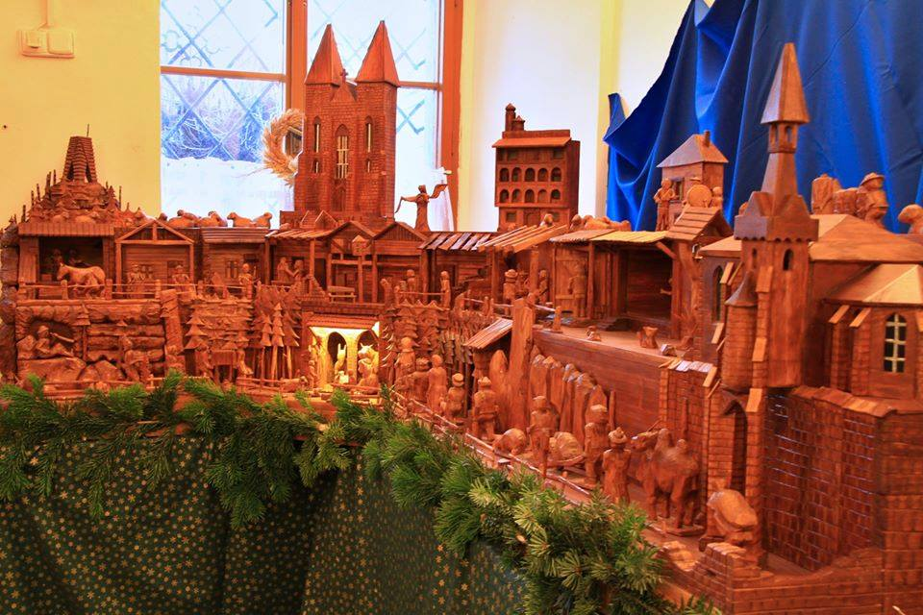
Betlém je 360 cm dlouhý a 50 cm vysoký bez staveb. Betlém vznikal za nesmírné trpělivosti přítelkyně pana Tapušíka ve 3+1 v kuchyni v paneláku. Originální dřevěný betlém vznikl v roce 2017 a je každý rok rozšiřován, letos přibyly další chrudimské dominanty či známé stavby, ale také postavy, dokonce i ztvárnění pověstí. Betlém je podsvícen, některé části jsou mechanické. Tento překrásný betlém byla první práce pana Tapušíka, je řezbář samouk. Betlém je vystaven vždy o adventu na staré radnici v Chrudimi.

Jaromír Tlustý – speciální cena útěchy za originální cizokrajný betlém
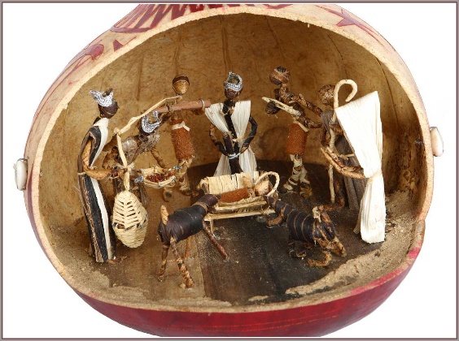
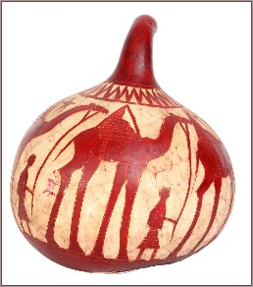
Jedná se o jeden z afrických betlémů rodinné sbírky pana Jaromíra Tlustého. Betlém byl zakoupen v roce 2013 v Keni, v centru Nairobi (galerie Spinner web). Postavičky jsou zhotoveny z banánového šustí a dřeva, ozdobené alobalem a zrníčky. Samotný betlém je vložený do vydlabané tykve (Lagenaria sideracea), která je uzavíratelná a na vnější straně zdobená reliéfem průvodu Tří králů. Je to jeden z více jak čtyř desítek betlémů a jesliček původem z černého kontinentu, které se podařily panu Tlustému v posledních patnácti letech do sbírky získat. Původem jsou z třinácti afrických států, převážně rovníkové a jižní Afriky. Vyrobené zpravidla z tamních dostupných, přírodních materiálů (kámen, šustí, dřevo).

Miroslav Filip z Havířova – speciální cena útěchy za první zaslaný překrásný betlém

Dovolujeme si přidat i krásný příběh spojený s tímto betlémem. Citujeme pana Miroslava Filipa: "Jako malý kluk jsem s rodiči a babičkou chodíval každým rokem na Štědrý den zapálit svíčku na hřbitov těm, kteří už nejsou mezi námi. Cestou zpět jsem se vždy zastavil u domu nedaleko kostelíku, kde měli za okny zimní zahrady vystavený betlém a vždy jsem snil o tom, mít doma vlastní. V dospělosti jsem tedy začal nakupovat sady figur a k nim jsem vyráběl nějakou scénu včetně chatrče, do které jsem umístil Svatou rodinu. Každým rokem jsem vyráběl další a další betlémy, ale přece jen jsem chtěl, aby nešlo o statický betlém, protože návštěvníky a převážně tedy děti pohyb upoutá více než statická scéna.
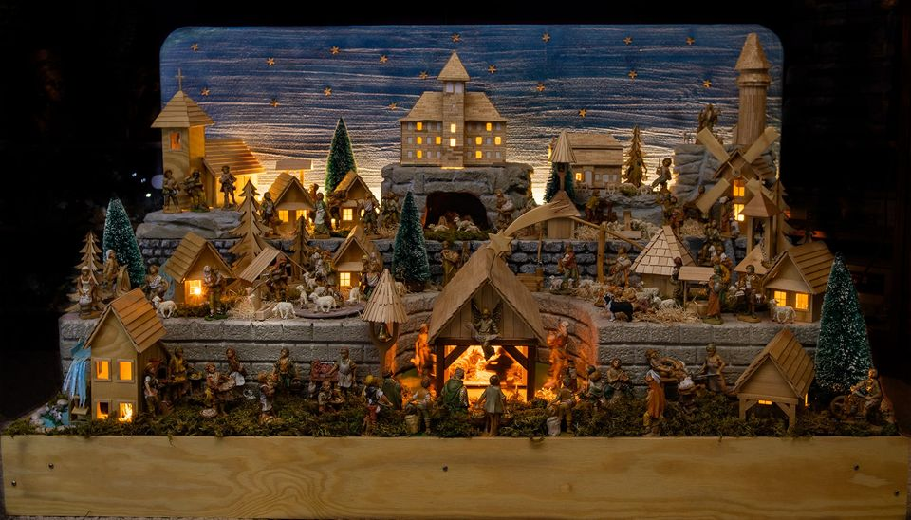
Pustil jsem se tedy do výroby domečků, které jsou typické pro Lašsko-Valašské pomezí, aby měl betlém i svůj místopis. A aby to byl betlém vskutku „rodinný“, umístil jsem do něj stavby, které jsou charakteristické pro vesnici, z níž pocházím a kde se narodila i má maminka, tedy Kozlovice (jedná se o dům Fojta, který je součástí areálu Fojtství v Kozlovicích), dále je to zámek ve Staré Vsi nad Ondřejnicí (zde se narodil a prožil dětství můj otec) a tím posledním objektem z nedalekého okolí je Štramberská trůba.
Betlém má rozměr 1,5 krát 1,1 m. Figurky vyřezávat neumím, tudíž jsou všechny koupené od italských výrobců.
Betlém má 2 točny, na kterých se pohybují figury kolem jesliček a na druhé točně chodí ovečky okolo pastýře."

Ocenění v dětské kategorii – Amélie Svobodová, 10 let
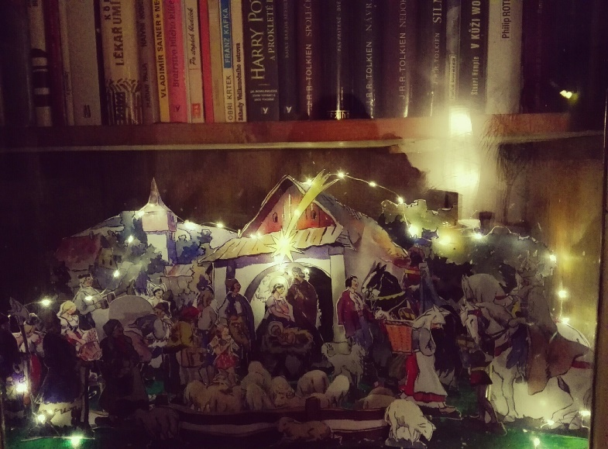
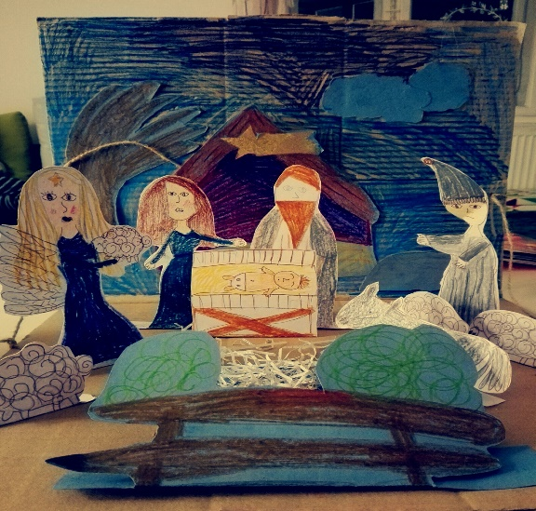
Vystřihovaný a malovaný betlém

